冻干机清单

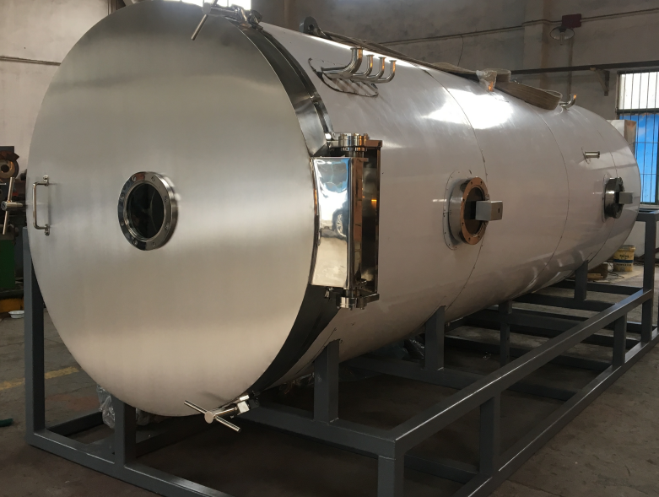

技术规格及配置

General Detail
总述
Sr. No. | Description  描述 | Specifications  规格
1 | Mode  型号
2 | Output (approx.)  ▲产量（大约） | 300-400KG
3 | Maximum ice capacity  最大捕冰力 | 600kg
4 | Control  控制方式 | Microprocessor  微机处理
5 | Dimension of unit (approx.) (L × W × H) (mm)  外型尺寸（大约）（长×宽×高） | 7500×2300×2500 8200*2400*3550(小车)  (Final dimension based on design)  （以最终设计尺寸为准）
6 | Weight (approx.)  重量（大约） | ~20,000kg
Chamber
冻干箱
1 | Chamber type  ▲冻干箱外型 |  | Cylindrical  圆筒体
2 | Maximum design pressure  ▲最大设计压力 |  | 常压
3 | Maximum design temperature  ▲最大设计温度 |  | 常温
4 | Finish  内部抛光度 |  | Ra≤0.5um (0.5Mircon)
5 | Validation port  验证孔 |  | Included  有（1个）位置箱体顶部
6 | Viewing port  视镜 |  | Illuminated  带远射灯【广角】
 | Number  数量 |  | 1
 | Location  位置 |  | Side  侧面
 | Dimension  尺寸 |  | DN200 (mm)
7 | Material  ▲材质
 | Internal  内部 |  | SUS 304
 | Insulation  保温 |  | polyisocyanurate foam  聚氨酯发泡材料
 | External cover  外部 |  | SUS 304
Door
箱门
1 | Finish  抛光度 |  | Ra≤0.5um (0.5Mircon)
2 | Viewing port  视镜 |  | Included  有
 | Number  数量 |  | 1
 | Location  位置 |  | On height 1.2m (approx.)  高度1.2米（大约）
3 | Open direction  ▲开门方向(根据客户要求） |  | Right (face to door, hinge on right side)  右开（面对箱门，铰链在右）
4 | Open angle  开门角度 |  | More than 110o  大于110度
5 | Gasket  密封圈 |  | O-shaped silicone rubber single gasket  O型硅橡胶单密封
6 | Locking arrangement  ▲门锁方式 |  | Auxiliary manual handle  辅助手柄
7 | Material  材质
 | Internal  内部 |  | SUS 304
 | Insulation  保温 |  | polyisocyanurate foam  聚氨酯发泡材料
 | External cover  外部 |  | 304
Shelves
板层
1 | Temperature range  温度范围 |  | -45~-50°C to + 80°C
2 | Temperature sensors (shelves)  板层温度探头 |  | 3
Silicone oil inlet
导热油进口
Silicone oil outlet
导热油出口
3 | sensors  ▲温度探头 |  | 3
4 | Number of shelves  板层数 |  | 10+ 1(upper radiant shelf)  （温度补偿板）
5 | Dimension (L × W × T) (mm)  板层尺寸（以设计为准） |  | 2300x1400x15
6 | area (sq. m)  面积 |  | 32.2
7 | Spacing (mm)  板间距 |  | 65
8 | Hose of flexible connection  软管连接 |  | Welding  焊接
9 | Finish  抛光度 |  | Ra≤0.5um (0.5Micron)
10 | Level  平整度 |  | ≤±0.5mm/m
11 | Material  材质 |  | SUS 304
Condenser
冷凝器
1 | Condenser type  冷凝器外型 |  | Cylindrical  圆筒体
2 | Viewing port  视镜 |  | Illuminated  带远射灯【广角】
 | Number  数量 |  | 1
 | Location  位置 |  | Easily observe the whole inside condenser  容易观察到整个箱体内部
 | Dimension  尺寸 |  | DN200 (mm)
3 | Final temperature  极限温度 |  | -65°C~-70℃
4 | Cooling time (+20 to -40°C)  制冷速度(空载) |  | ≤30 minutes (empty)
5 | Maximum design pressure  最大设计压力 |  | 常压
6 | Maximum design temperature  最大设计温度 |  | 常温
7 | Finish  抛光度 |  | Ra≤0.5um (0.5Mircon)
8 | Coiled pipe material  盘管材质 |  | SUS 304
 | Internal  内部 |  | SUS 304
 | Insulation  保温 |  | polyisocyanurate foam  聚氨酯发泡材料
 | External cover  外部 |  | SUS 304
Shelf Heating / Cooling
板层升温/降温
1 | Circulation pump  循环泵
 | Brand  品牌 |  | DF
Model
型号
 | Type  形式 |  | Centrifugal pump  离心式
 | Number  数量 |  | 1
 | Motor power  电机功率 |  | 2.2kW
2 | Plate heat exchanger  板式热交换器
Brand
品牌
 | Type  方式 |  | Sealed brazed stainless steel  不锈钢封蜂窝式
 | Number  ▲数量 |  | 1
3 | Heater  电加热 |  | PID control  PID 控制【双组电加热系统】
4 | Maximum heating power  ▲最大加热功率 |  | 12KW*3
5 | Thermal fluid  导热介质 |  | Special heat conducting oil for freeze dryer  冻干机专用导热油
6 | Shelf cooling time (+20°C to -40°C)  板层制冷速度(空载) |  | ≤60 minutes (empty)
7 | Heating rate  加热速度(大约) |  | 1°C/min (approx.)
Refrigerating System
制冷系统
1 | Compressor  压缩机
Brand
品牌
Model
型号
 | Type  方式 |  | Two-stage  双级
 | Number  数量 |  | 1
 | Motor power  电机功率 |  | 71kW
2 | Refrigerant  制冷剂
Main refrigerating units
主要制冷元件
1 | Thermostatic expansion valve  热力膨胀阀 |  | Danfoss
2 | Solenoid valve  电磁阀 |  | Danfoss
3 | Service valve关断阀 |  | Denaline
4 | Safety valve安全阀 |  | Castel
5 | Capped valve顶盖阀 |  | Castel
6 | Sight glass视液镜 |  | Danfoss
7 | Water cooling condenser水冷凝器 |  | Teyi
8 | Oil separator  油分离器 |  | Fasike
9 | Gas-liquid separator  汽液分离器 |  | Fasike
10 | Filter  过滤器 |  | 滤芯 ALCO
Vacuum System
真空系统
1 | Final vacuum  极限真空 |  | ≤2.7×10 -2mbar
2 | Evacuation time  抽气速度 |  | ≤30minutes (1×103 mbar to 1×10-1 mbar)
3 | Vacuum pump  真空泵
Brand
品牌
Model
型号
 | Type  方式 |  | OIL-rotary  油旋片式真空泵
 | Number  数量 |  | 1
 | Flow rate  排气速度 |  | 275m³/hr (×3)
 | Motor power  电机功率 |  | 7.5Kw (×3)
5 | Mechanical booster pump  ▲罗茨泵
Brand
品牌
Model
型号
 | Type  ▲方式 |  | Roots  机械式
 | Number  数量 |  | 1
 | Flow rate  ▲抽气速度 |  | 1000m3/hr (×1)
 | Motor power  电机功率 |  | 3.7KW (×1)
6 | Anti-suction valve  真空防倒吸阀 |  | Included  有
Control System
控制系统
1 | Software  软件
 | Automatic  自动 |  | Included  有
 | Manual  手动 |  | Included  有
2 | PLC+PC  可编程控制器 |  | Omron
3 | Industrial personal Computer  工控机 |  | 品牌平板电脑
4 | Vacuum gauge  真空探头 |  | ZHVAC
5 | Temperature probe  温度探头 |  | Pt100
6 | Pressure transducer  压力变送器 |  | GK
7 | Breaker  空开 |  | schneider
8 | Contactor  接触器 |  | schneider
9 | Relay  继电器 |  | schneider
Safety System
安全系统
1 | Vacuum failure protection  ▲真空失败保护 |  | Included  有
2 | Temperature failure protection  温度失败保护 |  | Included  有
3 | Compressor protection  压缩机保护 |  | Included  有
4 | Other motors protection  ▲其它电机保护 |  | Included  有
5 | Interlock protection  连锁保护 |  | Included  有
Utility Requirement (approx.)
公用工程消耗(大约)
1 | Electricity - total electrical load  ▲总装机功率 |  | 127kW (380V, 50Hz, 3Phase, 5Wire)
2 | Cooling water for refrigerant cooling  用于制冷系统的冷却水 |  | 43.7m3/hr (1.5≤P≤2bar, T≤25°C)

